古典概率习题课
1．（安徽卷）在正方体上任选3个顶点连成三角形，则所得的三角形是直角非等腰三角形的概率为
A．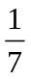 B．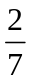 C．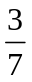 D．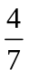

2．（福建卷）在一个口袋中装有5个白球和3个黑球，这些球除颜色外完全相同，从中摸出3个球，至少摸到2个黑球的概率等于
A.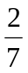 B. C.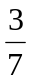 D.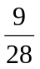

3．（江西卷）将7个人（含甲、乙）分成三个组，一组3人，另两组2 人，不同的分组数为a，甲、乙分到同一组的概率为p，则a、p的值分别为（ ）
- a=105 p=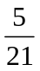 B.a=105 p=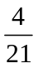 C.a=210 p= D.a=210 p=

4．（江西卷）袋中有40个小球，其中红色球16个、蓝色球12个，白色球8个，黄色球4个，从中随机抽取10个球作成一个样本，则这个样本恰好是按分层抽样方法得到的概率为
Ａ．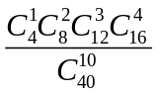 Ｂ．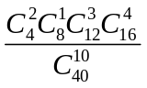 Ｃ．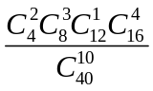 Ｄ．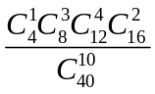

5．（四川卷）从到这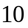个数字中任取个数字组成一个没有重复数字的三位数，这个数不能被整除的概率为
（A）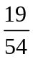 （B）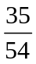 （C）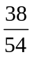 （D）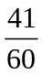

6．(上海卷)两部不同的长篇小说各由第一、二、三、四卷组成，每卷1本，共8本．将它们任意地排成一排，左边4本恰好都属于同一部小说的概率是 （结果用分数表示）．

7．(上海卷)在一个小组中有8名女同学和4名男同学，从中任意地挑选2名同学担任交通安全宣传志愿者，那么选到的两名都是女同学的概率是______（结果用分数表示）。

8、一批产品共50个，45个合格，5个次品，从这批产品中任意抽3个，其中有次品的概率。

9、同时抛掷两次骰子，求点数平方和小于20的概率。

10、有一颗质量不均匀的骰子，他的x点的概率如下：P_{(x=1)}=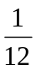,
P_{(x=2)}=P_{(x=3)}=P_{(x=4)}=P_{(x=5)}= 
- 求P_{(x=6)};
- 掷出的点数为偶数的概率；
- 掷出的点数为奇数的概率；
- 掷出的点数学为质数的概率；
- 掷出的点数为合数的概率。

11、有10个外表相同带有标号的小球，其中有8个质量相同(每个重a克)，另外两个质量相同（每个重b克），ab,从10个球中任意取3个放在天平的左盘中，再从剩下的7个中任意取3个放在天平的右盘中，求天平平衡的概率。

12、一个盒子中装有大小相同编号不同的红球5个，白球4个，从中任意取两个，求下列事件的概率：
  - 其中至少有一个白球；
  - 2个都不是白球；
  - 全为同色。

练习
1、单位36人中A型血12人，B型血10人，AB型血8人，O型血6人，如果从这个单位随机地找出两个人，那么这两个人具有不同的血型的概率是多少？

2、从1、2、3……10这10个数字中任取一个，取后还原，先后取出7个数字,求以下各事件的概率
（1）7个数字各不相同；
（2）不含10和1；
（3）恰好出现两次10；
（4）至少出现2次10

3、一个口袋中有4只白球和2只红球，从中取2只球，分别就放回抽样与不放回抽样求下列事件的概率：
- 取到的2只球都是白球；
- 取到的2只球颜色相同；
- 取到的2只球至少有一只是白球。

一般结果：口袋中有个白球和个黑球，从中任意取a+b个球，其中恰有a个白球和b个黑球的概率为：P(A)=


